6.3 种群基因组成的变化与物种的形成导学案
【学习目标】
1.阐述种群、种群基因库、基因频率等概念的内涵。
2.运用数学方法讨论种群基因频率的变化。
3.阐明自然选择对种群基因频率的影响。
【基础梳理】
一、物种的概念
能够在自然状态下________并且产生________后代的一群生物。
二、隔离及其在物种形成中的作用
1．隔离：
(1)含义：__________的个体，在自然条件下基因不能________的现象。
(2)常见类型
项目  类型 | 发生范围 | 结果
生殖隔离 | ________间 | ①不能________  ②即使交配成功，也不能产生________
地理隔离 | ______生物 | 使种群间不能发生________
2.隔离在物种形成中的作用
(1)新物种的形成过程
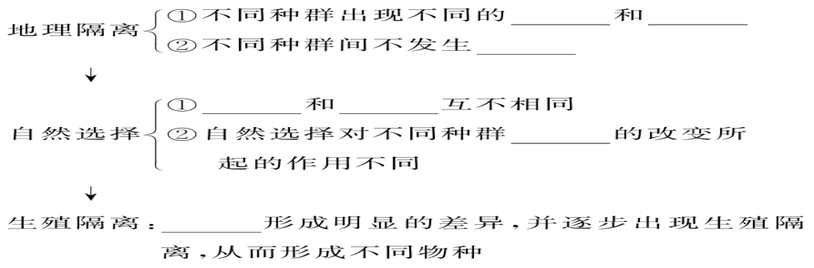
(2)结论：______是形成新物种的必要条件。
一、相互交配 可育
二、1.(1)不同群体间 自由交流 (2)不同物种 相互交配 可育的后代 同一种 基因交流
2.(1)突变 基因重组 基因交流 食物 栖息条件 基因频率 基因库 隔离
【易错提示】
（1）从根本上讲，没有突变，就没有生物的进化（ ）
（2）突变具有低频性，不能为生物进化提供原材料（ ）
（3）有害突变不能成为生物进化的原材料（ ）
（4）所有变异都不能决定生物进化的方向，但都能提供进化的原材料（ ）
答案：（1）√（2）×（3）×（4）×
解析：（2）生物进化的基本单位是种群，虽然生物发生突变的频率很低，但种群由许多个体组成，而每一个个体的每一个细胞内都有成千上万个基因，所以在种群中每一代都会产生大量的突变。
（3）突变的有害和有利不是绝对的，取决于生物的生存环境；
（4）变异是不定向的，不能决定生物进化的方向，只能为生物进化提供原材料。自然选择是定向的，决定着生物进化的方向。
【巩固练习】
1.生活在美国南部的绿色蜥蜴猎食时，唯一的伎俩就是奔跑。当人类给这一地区引入另一种褐色蜥蜴后，褐色蜥蜴占据了森林地面上的地盘，把绿色蜥蜴赶到树上生活。研究发现，仅仅经过20年的时间，绿色蜥蜴就长出更大、黏性更强的护趾，帮助它们在更高处的领地上定居。下列有关叙述正确的是( )
A. 移走褐色蜥蜴后绿色蜥蜴种群基因频率不会发生改变
B. 环境改变导致绿色蜥蜴突变产生适合树上生活的护趾
C. 绿色蜥蜴和褐色蜥蜴两个不同物种间存在生殖隔离
D. 生活在树上的绿色蜥蜴种群中一定产生了新的基因
2.现有两个非常大的某昆虫种群，个体间随机交配，没有迁入和迁出，无突变，自然选择对A和a基因控制的性状没有作用。种群1的A基因频率为75%，a基因频率为25%；种群2的A基因频率为65%，a基因频率为35%。假设这两个种群大小相等，地理隔离不再存在，两个种群完全合并为一个可随机交配的种群，则下一代中Aa的基因型频率是( )
A. 75% B. 50% C. 42% D. 21%
3.下列关于生物进化的说法正确的是( )
A. 地理隔离是物种形成的必要条件
B. 一个物种的形成或绝灭，会影响到若干其他物种的进化
C. 地球上的生态系统从古到今都是由生产者、消费者、分解者组成的
D. 生物多样性的形成是指新的物种不断形成的过程
4.青藏高速公路建成后将藏羚羊的栖息地分割成两块，并由此形成两个完全独立的种群。下列叙述正确的是( )
A. 自然选择对这两个种群基因频率的改变所起的作用没有差别
B. 其中一个种群的突变和基因重组对另一个种群的基因频率没有影响
C. 多年后，若两个种群的个体仍能交配并产生后代，说明不存在生殖隔离
D. 高速公路的开通对其他生物没有影响
5.金鱼系野生鲫鱼经长期人工选育而成，是中国古代劳动人民智慧的结晶。现有形态多样、品种繁多的金鱼品系。自然状态下，金鱼能与野生鲫鱼杂交产生可育后代。下列叙述错误的是( )
A.金鱼与野生鲫鱼属于同一物种
B.人工选择使鲫鱼发生变异，产生多种形态
C.鲫鱼进化成金鱼的过程中，有基因频率的改变
D.人类的喜好影响了金鱼的进化方向
6.下列关于生物进化的叙述，错误的是( )
A.若某种群中基因的频率发生了改变，则该种群中基因的种类可能会发生变化
B.自然选择可以改变种群的基因频率，不同的基因频率变化可能不同
C.生物进化过程中会发生突变和基因重组，但不一定会产生新物种
D.同种生物的不同种群，都会向着同一个方向不断进化
参考答案
1.答案：C
2.答案：C
3.答案：B
4.答案：B
5.答案：B
解析：本题考查生物进化的有关知识。由题干中信息“自然状态下，金鱼能与野生鲫鱼杂交产生可育后代”可知，金鱼与野生鲫鱼属于同一物种，A项正确；人工选择与自然选择一样，只对金鱼的变异类型起选择作用，不能诱使金鱼发生变异，B项错误；种群进化的实质是种群基因频率的改变，鲫鱼进化成金鱼的过程中，存在基因频率的改变，C项正确；人工选择是根据人类的喜好对金鱼进行选留，可见人工选择可以决定金鱼的进化方向，D项正确。
6.答案：D
解析：基因频率发生改变，说明种群中基因的数量可能发生了改变，若某基因频率变为0，此时种群中基因的种类也会发生改变，A正确。自然选择过程中，一些因素可以使某基因的频率发生变化，而这些因素对其他基因的影响可能不大，所以不同的基因其频率变化可能不同，B正确。生物进化过程中会发生突变和基因重组，但是不一定会产生新物种，C正确。共同进化是指不同物种之间、生物与无机环境之间在相互影响中不断进化和发展；生活在不同环境的种群，其进化发展的方向取决于所处环境的选择方向，不一定会向着同一个方向发展，D错误。

